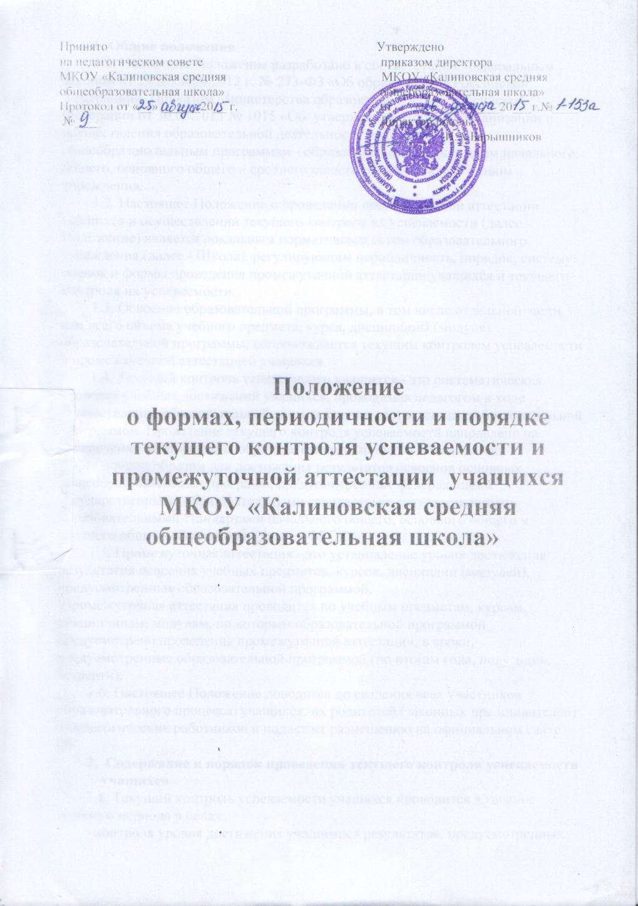

1. Общие положения
1.1. Настоящее Положение разработано в соответствии с Федеральным законом от 29 декабря 2012 г. № 273-ФЗ «Об образовании в Российской Федерации», Приказом Министерства образования и науки Российской Федерации от 30.08.2013 № 1015 «Об утверждении Порядка организации и осуществления образовательной деятельности по основным общеобразовательным программам - образовательным программам начального общего, основного общего и среднего общего образования», Уставом учреждения.
1.2. Настоящее Положение о проведении промежуточной аттестации учащихся и осуществлении текущего контроля их успеваемости (далее - Положение) является локальным нормативным актом образовательного учреждения (далее - Школа), регулирующим периодичность, порядок, систему оценок и формы проведения промежуточной аттестации учащихся и текущего контроля их успеваемости.
1.3. Освоение образовательной программы, в том числе отдельной части или всего объема учебного предмета, курса, дисциплины (модуля) образовательной программы, сопровождается текущим контролем успеваемости и промежуточной аттестацией учащихся.
1.4. Текущий контроль успеваемости учащихся - это систематическая проверка учебных достижений учащихся, проводимая педагогом в ходе осуществления образовательной деятельности в соответствии с образовательной программой. Проведение текущего контроля успеваемости направлено на обеспечение выстраивания образовательного процесса максимально эффективным образом для достижения результатов освоения основных общеобразовательных программ, предусмотренных федеральными государственными образовательными стандартами, государственными образовательными стандартами начального общего, основного общего и среднего общего образования (далее - ФГОС).
1.5. Промежуточная аттестация - это установление уровня достижения результатов освоения учебных предметов, курсов, дисциплин (модулей), предусмотренных образовательной программой.
Промежуточная аттестация проводится по учебным предметам, курсам,
дисциплинам, модулям, по которым образовательной программой предусмотрено проведение промежуточной аттестации, в сроки, предусмотренные образовательной программой (по итогам года, полугодия, четверти).
1.6. Настоящее Положение доводится до сведения всех участников
образовательного процесса: учащихся, их родителей (законных представителей) и педагогических работников и подлежит размещению на официальном сайте ОУ.
2. Содержание и порядок проведения текущего контроля успеваемости
учащихся
2.1. Текущий контроль успеваемости учащихся проводится в течение учебного периода в целях:
- контроля уровня достижения учащимися результатов, предусмотренных
образовательной программой;
-оценки соответствия результатов освоения образовательных программ
требованиям ФГОС;
- проведения учащимся самооценки, оценки его работы педагогическим
работником с целью возможного совершенствования образовательного процесса;
2.2. Текущий контроль осуществляется педагогическим работником, реализующим соответствующую часть образовательной программы. Формы текущего контроля успеваемости - оценка устного ответа обучающегося, его самостоятельной, практической или лабораторной работы, тематического зачета, контрольной работы и др.
2.3. Порядок, формы, периодичность, количество обязательных мероприятий при проведении текущего контроля успеваемости учащихся определяются педагогическим работником с учетом образовательной программы.
График проведения обязательных форм текущего контроля успеваемости обучающихся (письменных контрольных работ) представляется учителем заместителю директора по УВР на каждую четверть.
2.4. Фиксация результатов текущего контроля осуществляется по пятибалльной системе. Образовательной программой может быть предусмотрена иная шкала фиксации результатов освоения образовательных программ ,а также может быть предусмотрена фиксация удовлетворительной либо неудовлетворительной оценки результатов освоения образовательных программ без разделения на уровни освоения.
Текущий контроль успеваемости учащихся 1,2 классов в течение учебного года осуществляется без фиксации достижений учащихся в виде отметок по пятибалльной системе, допустимо использовать только положительную и не различаемую по уровням фиксацию.
2.5.По курсу ОРКСЭ вводится безотметочное обучение. Объектом оценивания по данному курсу становится нравственная и культурологическая компетентность ученика, рассматриваемая как универсальная способность человека понимать значение нравственных норм, правил морали, веры и религии в жизни человека, семьи, общества, воспитание потребности в духовном развитии, которая проводится в виде проведения систематизированных упражнений и тестовых заданий разных типов.
2.6.При изучении предметов по выбору, элективных курсов, на изучение которых отводится 35 и менее часов в год, применяется зачётная («зачёт», «незачёт») система оценивания как оценка усвоения учебного материала.
2.7.Успеваемость всех обучающихся 3-11 классов Учреждения подлежит текущему контролю в виде отметок по пятибалльной системе, кроме курсов, перечисленных в п.2.6, 2.5.
2.6. Последствия получения неудовлетворительного результата текущего контроля успеваемости определяются педагогическим работником в соответствии с образовательной программой, и могут включать в себя проведение дополнительной работы с учащимся, индивидуализацию содержания образовательной деятельности учащегося, иную корректировку образовательной деятельности в отношении учащегося.
2.7 Результаты текущего контроля фиксируются в документах (классных журналах и иных установленных документах).
2.8. Успеваемость учащихся, занимающихся по индивидуальному учебному плану, подлежит текущему контролю с учетом особенностей освоения образовательной программы, предусмотренных индивидуальным учебным планом.
2.9. Педагогические работники доводят до сведения родителей (законных
представителей) сведения о результатах текущего контроля успеваемости учащихся как посредством заполнения предусмотренных документов, так и по запросу родителей (законных представителей) учащихся. Педагогические работники в рамках работы с родителями (законными представителями) учащихся обязаны прокомментировать результаты текущего контроля успеваемости учащихся в устной форме. Родители (законные представители) имеют право на получение информации об итогах текущего контроля успеваемости учащегося в письменной форме в виде выписки из соответствующих документов, для чего должны обратиться к классному руководителю.
3. Содержание и порядок проведения промежуточной аттестации
3.1. Целями проведения промежуточной аттестации являются:
- объективное установление фактического уровня освоения образовательной
программы и достижения результатов освоения образовательной программы;
- соотнесение этого уровня с требованиями ФГОС;
- оценка достижений конкретного учащегося, позволяющая выявить пробелы в освоении им образовательной программы и учитывать индивидуальные потребности учащегося в осуществлении образовательной деятельности,
- оценка динамики индивидуальных образовательных достижений, продвижения в достижении планируемых результатов освоения образовательной программы
3.2. Промежуточная аттестация в Школе проводится на основе принципов объективности, беспристрастности. Оценка результатов освоения учащимися образовательных программ осуществляется в зависимости от достигнутых учащимся результатов.
3.3.В учебном процессе оценка предметных результатов в 1-4-х классах проводится с помощью диагностических работ (промежуточных и итоговых), направленных на определение уровня освоения темы учащимися. Проводится мониторинг результатов выполнения двух итоговых работ - по русскому языку и математике - и итоговой комплексной работы на межпредметной основе.
Почетвертное (полугодовое) оценивание результатов учебы проводится: а) в 3-4 классах по всем предметам по четвертям; б) в 5-9-х классах по учебным предметам с недельной нагрузкой более одного учебного часа по четвертям; по учебным предметам с недельной нагрузкой один час - только по полугодиям; в) в 10-11-х классах - по полугодиям.
3.2.Отметка учащегося за четверть выставляется на основе результатов текущего контроля успеваемости с учетом результатов письменных контрольных работ.
3.3. Формами промежуточной аттестации являются:
- письменная проверка - письменный ответ учащегося на один или систему
вопросов (заданий). К письменным ответам относятся: проверочные, лабораторные, практические, контрольные, творческие работы; письменные отчёты о наблюдениях; письменные ответы на вопросы теста; сочинения, изложения, диктанты, рефераты и другое;
- устная проверка - устный ответ учащегося на один или систему вопросов в форме ответа на билеты, беседы, собеседования и другое;
- комбинированная проверка - сочетание письменных и устных форм проверок
- итоговое сочинение (изложение) в XI классе.
В случаях, предусмотренных образовательной программой, в качестве результатов промежуточной аттестации могут быть зачтены выполнение тех иных заданий, проектов в ходе образовательной деятельности, результаты участия в олимпиадах, конкурсах, конференциях, иных подобных мероприятиях.
Итоговое сочинение (изложение) является допуском к государственной итоговой аттестации по образовательным программам среднего общего образования (далее — ГИА).
Итоговое сочинение (изложение) проводится для учащихся по
образовательным программам среднего общего образования как условие допуска к ГИА по образовательным программам среднего общего образования, при этом применяется зачётная («зачёт», «незачёт») система оценивания.
Порядок проведения итогового сочинения (изложения), как условия допуска к государственной итоговой аттестации для обучающихся XI классов, определяется федеральным органом исполнительной власти, осуществляющим функции по выработке государственной политики и нормативно-правовому регулированию в сфере образования.
3.4. Фиксация результатов промежуточной аттестации осуществляется по
пятибалльной системе. Образовательной программой может быть предусмотрена фиксация удовлетворительного либо неудовлетворительного результата промежуточной аттестации без разделения на уровни.
3.5. При пропуске учащимся по уважительной причине более половины учебного времени, отводимого на изучение учебного предмета, курса, дисциплины, модуля учащийся имеет право на перенос срока проведения промежуточной аттестации. Новый срок проведения промежуточной аттестации определяется Школой с учетом родителей (законных представителей).
3.6.Годовую промежуточную аттестацию проходят все обучающиеся 2-8 и 10 классов. Предметами для промежуточного контроля знаний обучающихся 2-4 классов являются русский язык и математика, в 5-8 и 10 классах - русский язык и математика , в 8,10 класса- один предмет по выбору обучающихся в рамках учебного плана текущего года.
3.7.Годовая промежуточная аттестация обучающихся 1-го класса проводится на основе контрольных диагностических работ.
3.8. Учебный год в 8, 10 классах заканчивается переводными экзаменами, проводимыми в срок, установленный педагогическим советом Школы. Учитывая, что переводные экзамены проводятся в последние 6 дней учебного года с учетом сокращения учебного года на 1 неделю, учителя корректируют прохождение программного материала и выполнение практических работ.
3.9. К переводным экзаменам решением педсовета допускаются учащиеся, освоившие программу не ниже уровня обязательных требований, а также обучающиеся, имеющие одну неудовлетворительную отметку по любому предмету с обязательной сдачей экзамена по этому предмету.
3.10. Контрольно-измерительные материалы для проведения всех форм годовой аттестации обучающихся разрабатываются методическим объединением учителей в соответствии с государственным стандартом общего образования, утверждаются на Методическом Совете.
Переводная аттестация осуществляется по особому расписанию, утверждаемому директором школы. Расписание экзаменов вывешивается за неделю до начала экзаменационного периода, график проведения контрольных работ - в начале мая.
3.11. Тексты для проведения контрольных работ, письменных экзаменов и билеты для устных экзаменов разрабатываются учителями и рассматриваются на цикловых методических объединениях, согласовываются с МС и утверждаются директором общеобразовательного учреждения. Весь экзаменационный материал сдается заместителям директора школы по учебной работе за две недели до начала аттестационного периода.
3.12. Переводные экзамены принимает учитель, преподающий в данном классе в присутствии одного (двух) ассистентов из числа учителей того же цикла предметов. Состав предметных аттестационных комиссий утверждается приказом директора школы.
3.13. Итоги аттестации обучающихся оцениваются количественно по 5-балльной системе. Отметки экзаменационной комиссии выставляются в протоколе экзамена:
а) устного - в день его проведения;
б) письменного - до начала следующего экзамена.
Экзаменационные и итоговые отметки выставляются в классный журнал.
3.14. Обучающиеся, получившие на первом экзамене неудовлетворительную отметку, допускаются до сдачи последующих. Обучающиеся, получившие на экзаменах неудовлетворительные отметки, сдают экзамены повторно в июне, но не раньше, чем через две недели после окончания учебного года. В последнем случае материал для экзамена составляет учитель. При необходимости по решению педагогического совета Школы ученику может быть разрешено сдавать повторные экзамены в августе.
3.15.От годовой промежуточной аттестации на основании справок из медицинских учреждений освобождаются дети-инвалиды.
3.16.На основании решения педагогического совета Учреждения могут быть освобождены от годовой аттестации обучающиеся:
- имеющие отличные отметки за год по всем предметам, изучаемым в данном учебном году;
- выезжающие на учебно-тренировочные сборы кандидатов в сборные команды на олимпиады школьников, на российские или международные спортивные соревнования, конкурсы, смотры, олимпиады и тренировочные сборы;
- отъезжающие на постоянное место жительства за рубеж.
В особых случаях обучающиеся могут быть освобождены от промежуточной аттестации:
- по состоянию здоровья;
- в связи с пребыванием в оздоровительных образовательных учреждениях санаторного типа для детей, нуждающихся в длительном лечении;
- в связи с нахождением в лечебно-профилактических учреждениях более 4-х месяцев.
3.17.Список учащихся, освобожденных от годовой аттестации, утверждается приказом руководителя Школы.
3.18.В соответствии с решением педагогического совета Школы отдельным обучающимся письменные контрольные работы могут быть заменены на устные формы.
3.19 .Расписание проведения годовой промежуточной аттестации доводится до сведения педагогов, обучающихся и их родителей (законных представителей).
3.20. Итоги годовой промежуточной аттестации обучающихся отражаются отдельной графой в классных журналах в разделах тех учебных предметов, по которым она проводилась.
3.21.При проведении годовой аттестации по учебному предмету вводится понятие «итоговая» отметка, которая определяется годовой и экзаменационной отметками.
3.22.При проведении годовой промежуточной аттестации итоговая отметка по учебному предмету выставляется учителем на основе среднего арифметического между годовой отметкой и отметкой, полученной обучающимся по результатам промежуточной аттестации за год, в соответствии с правилами математического округления.
3.24.Итоговые отметки по учебным предметам (с учетом результатов годовой промежуточной аттестации) за текущий учебный год должны быть выставлены за 3 дня до окончания учебного года.
3.25.Классные руководители доводят до сведения родителей (законных представителей) сведения о результатах годовой аттестации путём выставления отметок в дневники учащихся. В случае неудовлетворительных результатов аттестации – в письменной форме под роспись родителей (законных) представителей обучающихся с указанием даты ознакомления. Письменное сообщение хранится в личном деле учащегося.
3.26.Итоговые отметки по всем предметам учебного плана выставляются в личное дело обучающегося и являются в соответствии с решением педагогического совета Школы основанием для перевода обучающегося в следующий класс, для допуска к государственной (итоговой) аттестации.
3.27.Письменные работы обучающихся по результатам годовой промежуточной аттестации хранятся в делах Школы в течение следующего учебного года.
3.28.Заявления обучающихся и их родителей, не согласных с результатами годовой промежуточной аттестации или итоговой отметкой по учебному предмету, рассматриваются в установленном порядке конфликтной комиссией Школы.
3.29. При обучении по федеральному государственному образовательному стандарту начального общего образования контроль и оценка достижений обучающихся осуществляются по следующим направлениям: предметные, личностные и метапредметные результаты. Содержательный контроль и оценка знаний и умений обучающихся предусматривает выявление индивидуальной динамики качества усвоения предмета учеником и не допускает сравнения его с другими обучающимися. Для отслеживания уровня предметных и метапредметных результатов используются:
- стартовые и итоговые проверочные работы по предметам и комплексные работы;
- тестовые диагностические работы;
- текущие проверочные работы;
- «портфолио» ученика.
3.30.Итоги годовой промежуточной аттестации обсуждаются на заседаниях методических объединений учителей и педагогического совета Школы.
4. Порядок перевода учащихся в следующий класс
4.1. Учащиеся, освоившие в полном объёме соответствующую часть
образовательной программы, переводятся в следующий класс.
4.2. Неудовлетворительные результаты промежуточной аттестации по одному или нескольким учебным предметам, курсам, дисциплинам (модулям) образовательной программы или непрохождение промежуточной аттестации при отсутствии уважительных причин признаются академической задолженностью.
4.3. Учащиеся обязаны ликвидировать академическую задолженность.
4.4. Организация создает условия учащемуся для ликвидации академической задолженности и обеспечивает контроль за своевременностью ее ликвидации.
4.5. Учащиеся, имеющие академическую задолженность, вправе пройти
промежуточную аттестацию по соответствующему учебному предмету, курсу, дисциплине (модулю) не более двух раз в сроки, определяемые Школой, в установленный данным пунктом срок с момента образования академической задолженности.
4.6. Для проведения промежуточной аттестации при ликвидации академической задолженности во второй раз Организацией создается комиссия.
4.7. Не допускается взимание платы с учащихся за прохождение промежуточной аттестации.
4.8. Учащиеся, не прошедшие промежуточную аттестацию по уважительным причинам или имеющие академическую задолженность, переводятся в следующий класс условно.
4.9. Учащиеся в Школе по образовательным программам начального общего, основного общего образования, среднего общего образования, не ликвидировавшие в установленные сроки академической задолженности с момента ее образования, по усмотрению их родителей (законных представителей) оставляются на повторное обучение, переводятся на обучение по адаптированным образовательным программам в соответствии с рекомендациями психолого-медико-педагогической комиссии либо на обучение по индивидуальному учебному плану.
Школу информирует родителей учащегося о необходимости принятия
решения об организации дальнейшего обучения учащегося в письменной форме.
5. Оформление документации ОУ по итогам промежуточной аттестации учащихся
5.1. Итоги промежуточной аттестации учащихся отражаются в классных
журналах.
5.2. Родителям (законным представителям) учащегося должно быть своевременно вручено письменное сообщение о неудовлетворительных отметках, полученных в ходе промежуточной аттестации. Копия этого сообщения с подписью родителей хранится в личном деле учащегося.
5.3. Письменные работы и протоколы устных ответов обучающихся в ходе
промежуточной аттестации хранятся в делах ОУ в течение одного года.

